國小數學領域第七冊(4上) 第五單元 活動四 教案
單元活動名稱 |  |  | 第五單元 三角形  活動四 全等圖形與全等三角形 | 總節數 |  | 共1.5節，60分鐘
設計依據
學習  重點 | 學習表現 | s-II-3 透過平面圖形的構成要素，認識常見三角、四邊與圓。 |  | 領域核心素養 | 數-E-A1  具備喜歡數學、對數學世界好奇、有積極主動的學習態度，並能將數學語言運用於日常生活中。  數-E-A2  具備基本的算術操作能力、並能指認基本的形體與相對關係，在日常生活情境中，用數學表述與解決問題。  數-E-A3  能觀察出日常生活問題和數學的關聯，並能嘗試與擬訂解決問題的計畫。在解決問題之後，能轉化數學解答於日常生活的應用。  數-E-B1  具備日常語言與數字及算術符號之間的轉換能力，並能熟練操作日常使用之度量衡及時間，認識日常經驗中的幾何形體，並能以符號表示公式。  數-E-C1  具備從證據討論事情，以及和他人有條理溝通的態度。  數-E-C2  樂於與他人合作解決問題並尊重不同的問題解決想法。
學習  重點 | 學習內容 | S-4-6 平面圖形的全等：以具體操作為主。形狀大小一樣的兩圖形全等。能用平移、旋轉、翻轉做全等疊合。全等圖形之對應角相等、對應邊相等。 |  | 領域核心素養
核心素養呼應說明 |  | 透過操作尋找全等圖形、全等三角形，並學習全等三角形的性質過程中，培養學生具備從證據討論事情，以及和他人有條理溝通的態度；並且樂於與他人合作解決問題、尊重不同的問題解決想法。
議題  融入 | 實質內涵 | 性別平等教育：性E4 認識身體界限與尊重他人的身體自主權。  生涯規劃教育：涯E12 學習解決問題與做決定的能力。
議題  融入 | 所融入之學習重點 | 透過操作活動過程中，引導學生認識身體界限與尊重他人的身體自主權。
與其他領域/科目的連結 |  | 自然
摘要 |  | 1. 認識平面上全等圖形的意義。  2. 認識全等三角形的對應頂點、對應邊、對應角的關係。  ※能透過三角形的構成要素，點數三角形的個數，並利用指定圖形拼湊出正三角形。
學習目標 |  | 4-1 透過兩圖形的疊合活動，認識全等圖形。  5-1 透過疊合操作，找出全等三角形。  5-2 找出全等三角形的對應頂點、對應邊和對應角。  5-3 全等三角形對應頂點、對應邊和對應角的應用。
教材來源 |  | 康軒版國小數學第七冊(4上)第五單元活動四
教學設備/資源 |  | 生：附件9∼11
教學活動內容
1. 吊飾上有各式各樣的圖形，有沒有形狀和大小都相同的呢？拿出圖卡找找看。
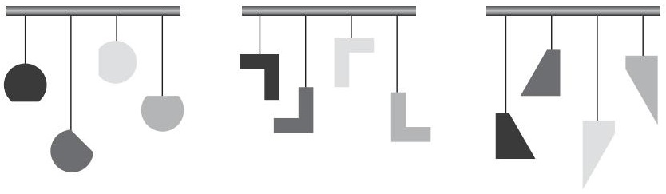
‧教師口述布題，學生拿出附件進行活動，並發表判斷的方法。
‧教師宣告：當兩個圖形能完全疊合時，它們的形狀和大小都相同，我們說這兩個圖形是全等圖形。

2. 拿出色紙，剪出兩個全等的圖形。
‧說說看，要怎麼做？
‧教師口述布題，學生拿出剪刀和色紙進行活動並發表。
‧學生可能的做法：
(1)先將兩張色紙疊在一起，再剪。
(2)把一張色紙先對摺，再剪。
(3)其他。

3. 可以完全疊合的兩個三角形，它們的形狀和大小都相同，我們稱它們為全等三角形。
‧拿出附件的三角形圖卡比比看，哪些三角形為全等三角形？
‧教師以全等三角形圖卡口述布題，學生拿出附件操作。
‧學生進行解題活動，並發表解法。

4. 甲三角形和乙三角形可以完全疊合，它們是全等三角形。
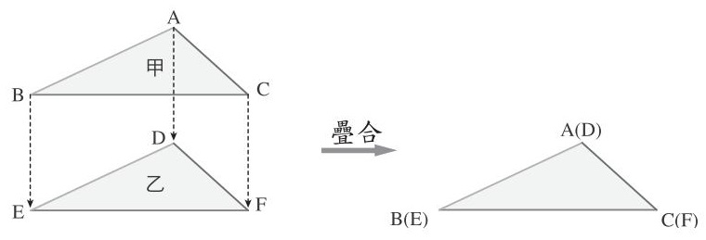
‧把兩個全等三角形疊在一起時，可以疊合的頂點，稱為對應頂點；可以疊合的邊，稱為對應邊；可以疊合的角，稱為對應角。
‧上面兩個三角形中：
(1)點A的對應頂點是點( )，點B的對應頂點是點( )，點C的對應頂點是點( )。
(2)的對應邊是( )，的對應邊是( )，的對應邊是( )。
(3)∠A的對應角是( )，∠B的對應角是( )，∠C的對應角是( )。
‧教師以課本情境布題，學生進行解題。
‧教師宣告：全等三角形的對應邊等長，對應角相等。

5. 下圖丙三角形和丁三角形是全等三角形，拿出附件的三角形圖卡疊疊看，再回答下列問題。
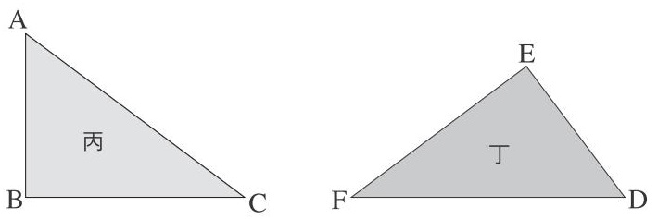
‧教師以課本的全等三角形口述布題，學生利用全等三角形的對應邊等長，對應角相等概念作答。
(1)找出對應角。
∠B的對應角是( )，∠A的對應角是( )，∠F的對應角是( )。
(2)在丙三角形中，∠A是53度，∠B是90度，∠C是37度。想想看，丁三角形的3個角各是多少度？
∠D＝( )，∠E＝( )，∠F＝( )。
(3)找出對應邊。
的對應邊是( )，的對應邊是( )，的對應邊是( )。
(4)在丙三角形中，是6公分，是10公分，是8公分。想想看，丁三角形的3條邊各是多少公分？
＝( )公分，＝( )公分，＝( )公分。
‧學生解題並發表。

